INTRODUCTIE LIC

- Inloggen op het computernetwerk van de school.

>> BELANGRIJKE INFORMATIE<<
• Noteer gebruikersnaam en wachtwoord van ALLE applicaties in je (BEVEILIGDE!!) telefoon! Het is namelijk lastig om wachtwoorden te herstellen.
(Gebruik daarvoor, als het even kan een wachtwoordmanager zoals “The Vault”).
• Houd je wachtwoord voor jezelf; geef dit aan niemand, ook niet aan een klasgenoot.
• Vergeet niet uit te loggen zodra je je werkplek verlaat, en controleer of het uitloggen goed is gegaan.
• Documenten die je opslaat op computers computer, worden na het uitloggen automatisch verwijderd. Sla je bestanden dus op een andere manier op. (bijv. usb-stick, dropbox).

Zet de PC aan.

Nadat je de toetscombinatie CTRL+ALT+DEL hebt gebruikt, verschijnt het inlogscherm.
Voer hier je gebruikersnaam en wachtwoord als volgt in:

• Gebruikersnaam: voorletter(s) + achternaam. (zie pasje)
• Wachtwoord : Welkomnp1

Voorbeeld : Anne Marije van der Heide , geboren op 28 juni 1991.
Je gebruikersnaam is dan: amvanderheide
Je wachtwoord is dan: Welkomnp1

Let op: Sommige namen komen binnen het Noorderpoort vaker voor (bv. de Vries , Jansen) en daarom hebben sommige gebruikersnamen een volgnummer. Je kunt je gebruikersnaam óók terugvinden op je Noorderpoortpasje (het gedeelte vóór @st.noorderpoort.nl), of je kan het opvragen bij de medewerker van het LIC.

2. Aanpassen van het wachtwoord voor PC (Let op: dit wachtwoord beschermt ook je mailbox)

Je wachtwoord verander je door op CTRL+ALT+DEL te klikken en te kiezen voor de optie wachtwoord wijzigen.

In het vervolgvenster wijzig je je wachtwoord en bevestig je deze wijziging.
Je nieuwe wachtwoord moet aan bepaalde eisen voldoen
- Gebruik grote en kleine letters èn cijfers of symbolen
2. Inloggen in NELO (Noorderpoort Elektronische Leeromgeving).

- Ga naar de website www.noorderpoort.nl en klik op de startpagina op “Studentinfo”.
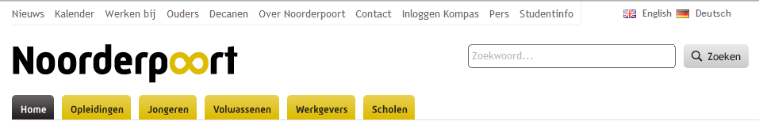

Klik vervolgens bij de “Meteen naar de applicatie” op NELO
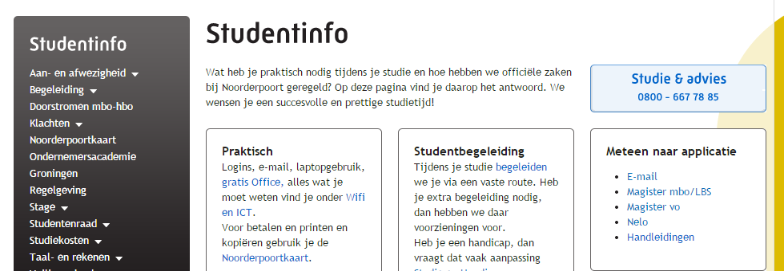

Opmerking: Je kunt ook rechtstreeks naar NELO via het adres:
Tip: Kijk ook eens bij Handleidingen.
Hier vind je informatie over software die op deze school word gebruikt.
www.fronter.com/noorderpoort

- Nu komt je in het inlogscherm van de NELO.

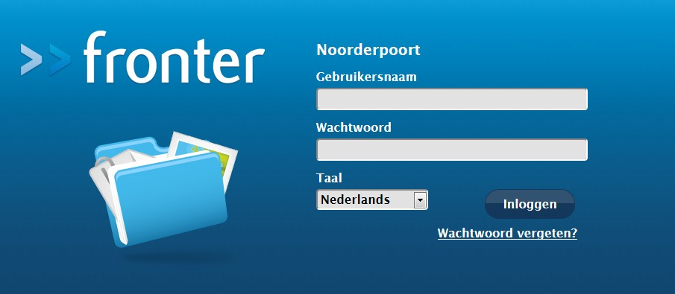
Vul gebruikersnaam in.
Dat is je 7-cijferige studentnummer

Je wachtwoord.
Totdat je dat zelf hebt gewijzigd is het wachtwoord welkomnp
Als het inloggen is gelukt kom je in de NELO en krijg je het startscherm te zien.

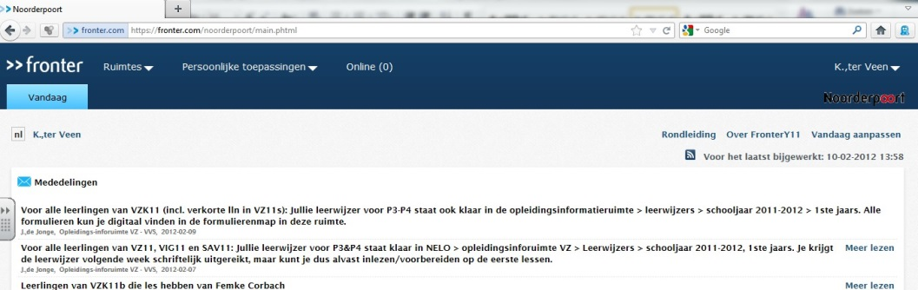

Klik op je gebruikersnaam linksboven in het scherm.

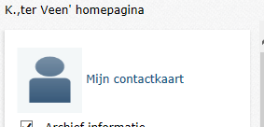

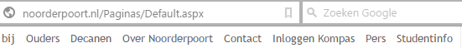

Klik dan op het poppetje

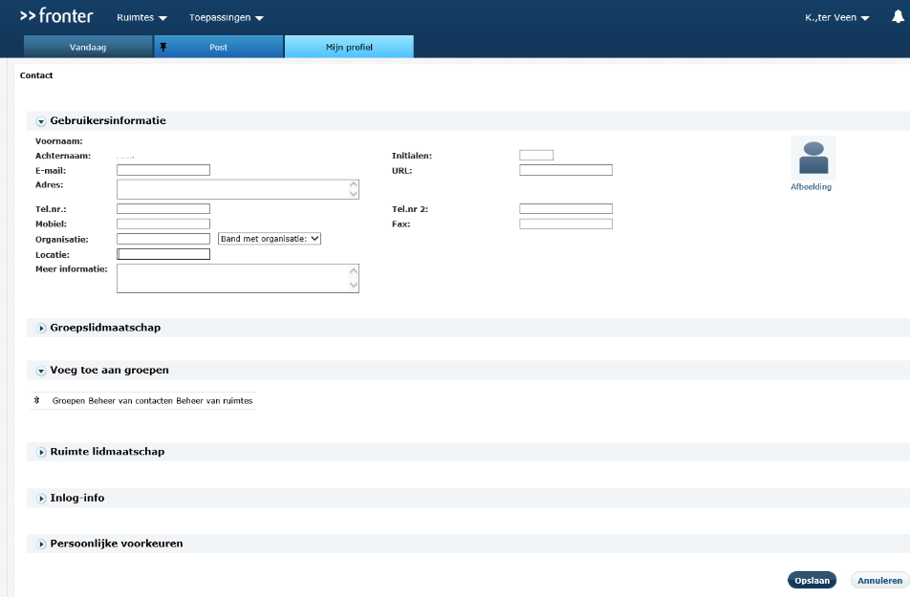
Wachtwoord wijzigen

Op de pagina met contactdetails kun je onder Inlog-info je wachtwoord veranderen.

Kies een wachtwoord die je niet snel vergeet, maar die ook niet te voor de hand liggend is.

Vul éérst je bestaande wachtwoord in
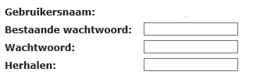
(welkomnp),
En daarna 2x je nieuwe wachtwoord.

Klik tenslotte rechtsonder op de knop [opslaan] om de veranderingen toe te passen.

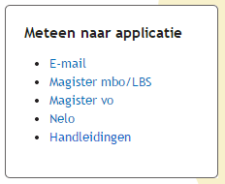
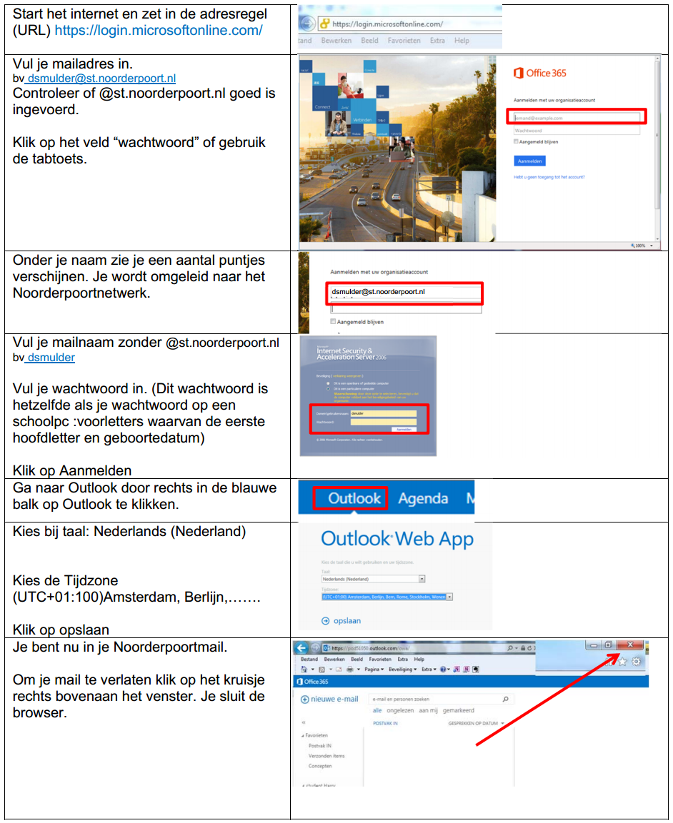
3. Instructie Noorderpoortmail.
Ga naar de NP-website>studentinfo en kies bij “meteen naar de applicatie” op e-mail

4. Inloggen in LeerlingBegeleidingsSysteem (Magister MBO / LBS)
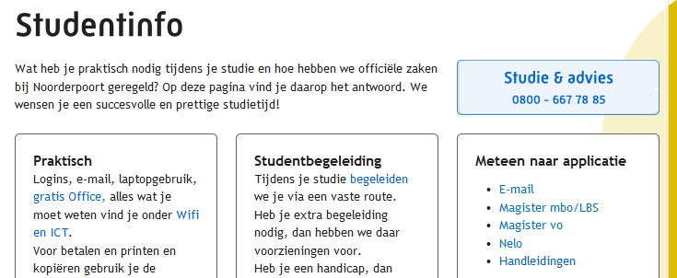
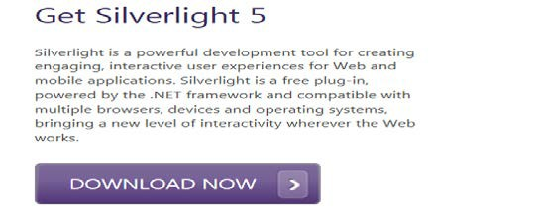
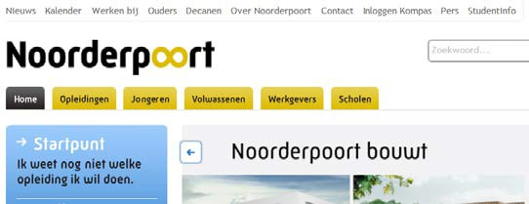
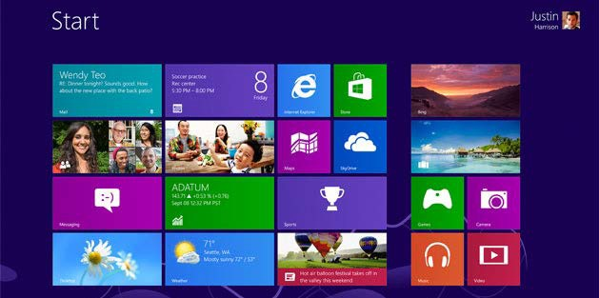

Noorderpoort gebruikt Magister als een Leerling Begeleidings Systeem (LBS). Dat betekent dat alles wat van belang is voor de voortgang van je studie daarin wordt vastgelegd:

- Toetscijfers, incl. de instaptoetsen voor Nederlands en rekenen.
- Gespreksverslagen,
- Aan- en afwezigheidsresultaten,

Als student van het Noorderpoort heb je nu inzage in al deze gegevens.

Heb je Windows 8 op je laptop/PC:
Ga uit het Tegeloverzicht naar je Desktop /
Bureaublad
(linksonder)

Heb je Windows 7 dan kun je deze stap overslaan.

Gebruik Internet Explorer, Firefox of
Safari.
Want sinds 1 april 2015 is Google gestopt met het ondersteunen van Silverlight.

Surf naar
www.noorderpoort.nl

Kies bovenin het scherm voor Studentinfo

Scroll naar beneden en kies linksonder voor:
Magister MBO / LBS

Als er nog geen Silverlight op je laptop is geïnstalleerd zal je computer vragen om het nu te installeren. Klik op Download

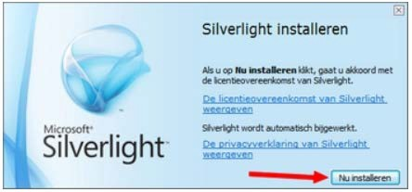 | Klik op ‘Nu Installeren’  Het systeem vraagt of je de schijfruimte  wilt verhogen met Silverlight. Klik op Ja
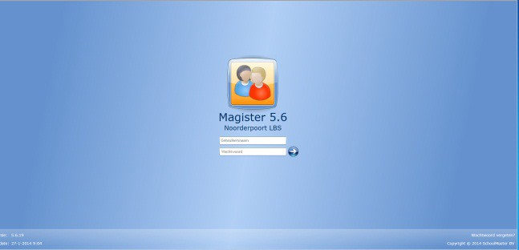 | Klik rechtsonder op  “Wachtwoord vergeten’.
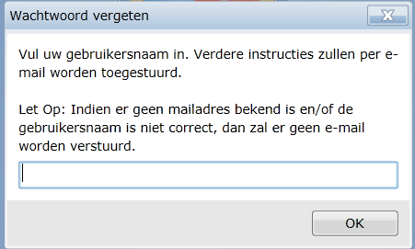 | Typ je gebruikersnaam in,  Dat is het eerste deel van je Noorderpoort e-mail adres tót het @-teken.  Bv. amvanderheide  Er wordt een bericht naar je Noorderpoort e-mail adres gestuurd.
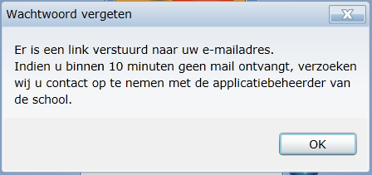 | Ga naar je e-mail.  Krijg je geen emailbericht dan heb je per ongeluk bij gebruikersnaam je volledige email adres ingetypt . Dit moet ZONDER @st.noorderpoort.nl.
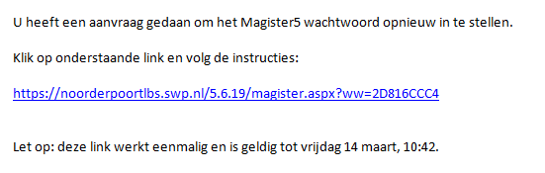 | Klik op de link in je e-mail.
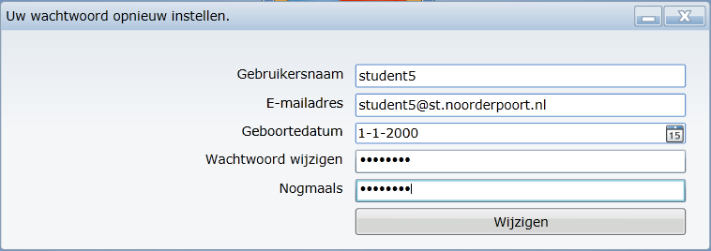 | Vul in  - gebruikersnaam,  - Noorderpoort e-mailadres  - geboortedatum en  - nieuw wachtwoord (minimaal 8 karakters) (2x).  Klik op ‘Wijzigen’
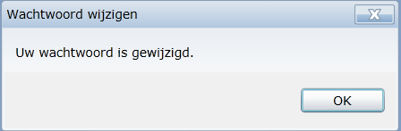

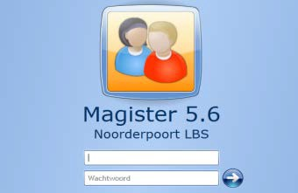 | Ga opnieuw naar het inlogscherm en log nu in met het nieuwe wachtwoord.
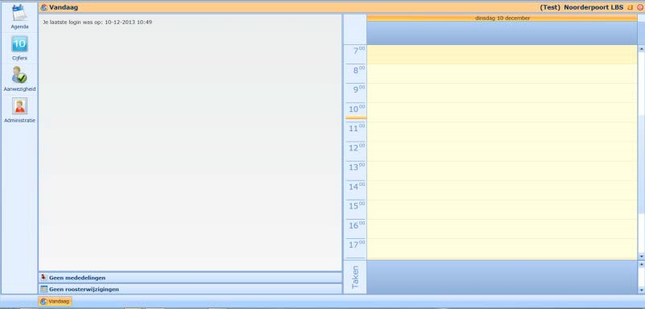 | Er wordt een startscherm geopend met aan de linkerkant de mogelijkheid om door te klikken naar extra informatie.

Opmerking: Als je drie keer het verkeerde wachtwoord invoert dan wordt je account geblokkeerd. Je kunt deze blokkering door een LIC-medewerker laten verwijderen.
Daarom is het beter om de optie wachtwoord vergeten te gebruiken als het systeem je waarschuwt dat je nog 1 inlogpoging ter beschikking hebt.
Mocht je het wachtwoord willen aanpassen, dan kan dat via Instellingen wachtwoord wijzigen

5. Inlog en wachtwoord

Op het Noorderpoort netwerk kun je alleen inloggen met een sterk wachtwoord. Ook je e-mail account is met dit wachtwoord beschermd.

Een nieuw wachtwoord instellen

We bieden je de mogelijkheid om een eigen wachtwoord in te stellen. Je kunt zelf kiezen wanneer je jouw wachtwoord wilt veranderen.
Om veiligheidsredenen moet je voortaan minimaal eens per jaar je wachtwoord veranderen.

Hoe wijzig ik mijn wachtwoord?

1 Om je wachtwoord te kunnen wijzigen, moet jij je eerst éénmalig registreren. Dat doe je door 3 persoonlijke vragen te beantwoorden, die alleen jij kunt beantwoorden.
Typ in je browser https://wwregistratie.st.noorderpoort.nl en vul daar je huidige gebruikersnaam en wachtwoord in.

2. Gebruik je ook een smartphone of tablet?
Ben je op school? Zet dan nu je wifi op deze apparaten uit.
Ben je thuis, zet dan je wifi op deze apparaten uit als je naar school gaat. Anders proberen de smartphone/tablet automatisch in te loggen met het oude wachtwoord en dat kan leiden tot een blokkade van je account, óók op je laptop.

3. Ga op je laptop of pc naar Wachtwoord wijzigen. https://wwreset.st.noorderpoort.nl
Aan de hand van de 3 persoonlijke vragen wordt je identiteit gecontroleerd. Daarna kun je je wachtwoord veranderen. Let op: je wachtwoord moet minimaal uit 8 tekens bestaan. Gebruik grote en kleine letters èn cijfers of symbolen.

4. Ben je op school? Zet dan meteen de wifi op je smartphone en/of tablet weer aan en pas je wachtwoord aan. Wacht daar niet mee, anders is de kans groot dat je account een half uur lang geblokkeerd wordt.
Ben je thuis, zet dan de wifi uit als je naar school gaat. Eenmaal op school zet je de wifi op je smartphone en/of tablet weer aan en wijzig je meteen je wachtwoord.

6. Inloggen op de Paycube en een pasje koppelen aan je account

Bij de printer-/kopieermachine kan worden gekopieerd, geprint en gescand. De machines in het LIC zijn uitgerust met een betaalapparaat, genaamd Paycube.

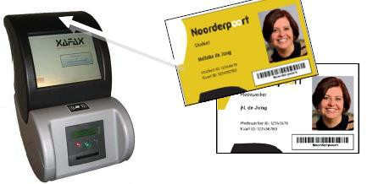
Sensor

Een onbekende (niet gekoppelde) kaart zal worden herkend en op het touchscreen verschijnt de vraag of de kaart aan het gebruikersaccount moet worden gekoppeld.

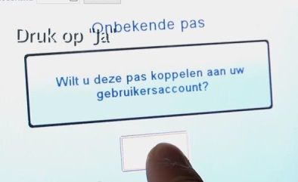

Kies “Ja” en vul dan je inloggegevens in. Deze gegevens zijn dezelfde als de inloggegevens van de computers. (NB. Druk voor meer leestekens op de CAPS toets).
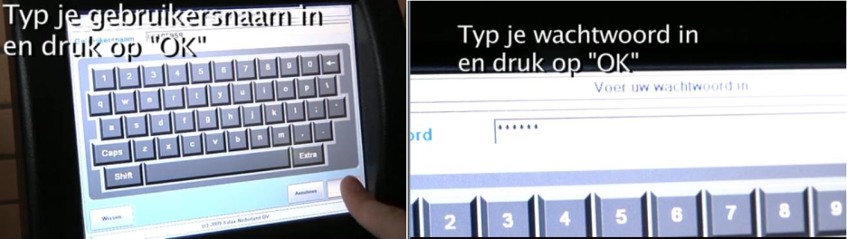

Koppelen van je pas is alleen bedoeld om te voorkomen dat je telkens handmatig moet inloggen. De volgende keer kun je je identificeren door het aanbieden van de gekoppelde kaart. Na inloggen/identificatie van de gebruiker is de Paycube klaar voor gebruik. Als je een gekoppelde kaart kwijt bent geraakt, dan heb je zelf de verantwoordelijkheid om de kaart van je gebruikersaccount te ontkoppelen. Dit kan door handmatig op een Paycube in te loggen en te kiezen voor de optie “Gebruikers”.
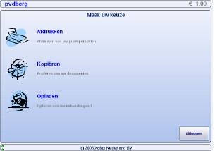
(Tip: Je kunt in noodgevallen óók je OV-pasje koppelen aan het systeem. Het is dan helaas niet mogelijk om je printtegoed op te waarderen ).

Als het pasje (reeds) gekoppeld is, zie je het hiernaast afgebeelde scherm verschijnen op de monitor

8. Opties Paycube

Eenmaal ingelogd kan er worden gekozen uit de opties “Afdrukken”, “Kopiëren” ,“Opladen” en “Gebruikers” (niet op het plaatje zichtbaar). Raak het icoontje van de gewenste optie aan op het touchscreen.

Afdrukken

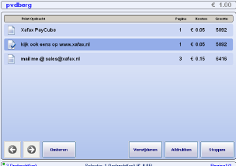
Gebruik deze optie om de printopdrachten welke zijn verstuurd af te drukken. Selecteer de gewenste bestanden en kies “Afdrukken”.
Als het print-/kopieertegoed voldoende is , worden de geselecteerde bestanden afgedrukt. Nadat de bestanden succesvol naar de printer zijn verstuurd, verdwijnen deze van het scherm.
Opties als nieten, dubbelzijdig, aantallen etc. dienen bij het versturen van de printopdracht op de computer ingesteld te worden. Het is niet meer mogelijk om dit achteraf op de printer zelf nog in te stellen!
Als een Paycube de printopdracht niet aan de printer kwijt kan (printer is defect, buiten gebruik, etc.), dan is het betaalde geld voor deze printopdracht niet weg!

Uitzondering: als tijdens het uitprinten bij de printer iets mis gaat, dan gaat het bovenstaande niet op. De Paycube heeft zijn werk dan immers gedaan: namelijk het succesvol sturen van de printopdracht naar de printer. Meld je in dat geval bij het LIC .

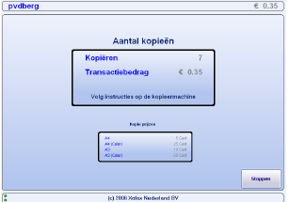
Kopiëren

Deze optie geeft de kopieerfunctie vrij. Verdere opties kunnen op de kopieermachine worden ingesteld.
Bedenk wel dat het print-/kopieertegoed toereikend moet zijn.

Opladen

Als je printtegoed op is, kun je niet meer printen. Je kunt het printtegoed verhogen door een bedrag van je kaart over te boeken naar het printtegoed. In het LIC 1 en 2 zijn naast de printers paycubes geplaatst. Hiermee kan het printtegoed verhoogd worden.
Als er geen tegoed meer op je kaart aanwezig is dan kun je dit in LIC 2 bij de laadpaal aanvullen.

Dat doe je zo:
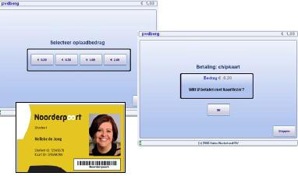
• Bied je kaart aan via de sensor aan de bovenzijde van de paycube.
• Kies de optie “opladen”.
• Selecteer een oplaadbedrag.
• Plaats de kaart in de kaartlezer, wacht tot je een piepje hoort, en druk op de groene “OK” knop.
• In de rechterbovenhoek van het scherm kun je zien hoe hoog je print-/kopieertegoed is.

Als er geen tegoed meer op je kaart staat dan kun je dit in LIC 2 of in de kantine bij de laadpaal aanvullen.

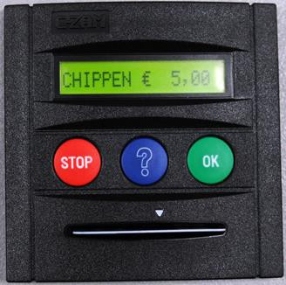

Gebruikers (niet op het plaatje zichtbaar).

Via deze optie kan een gekoppelde kaart van een gebruikersaccount ontkoppeld worden. Dit is noodzakelijk om onrechtmatig gebruik met een gekoppelde kaart te voorkomen..

9. Afdrukken op de computer:

Keuze tussen zwart en kleur. (Kosten: zwart € 0,05, en kleur € 0,15 per kantje).

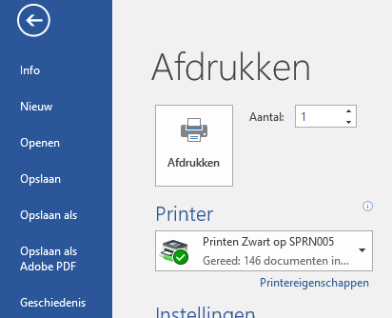
In veel gevallen staat de printer ingesteld op Adobe PDF. Hiermee lukt het niet om een papieren afdruk te krijgen.

Klik op het vlak om een keuze te maken uit de geïnstalleerde printers.

Hier kies je “kleur” of “zwart”.

De papierinstelling voor kleur is standaard op enkelzijdig
ingesteld.
De papierinstelling voor zwart is standaard op dubbelzijdig
ingesteld.

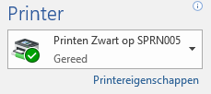

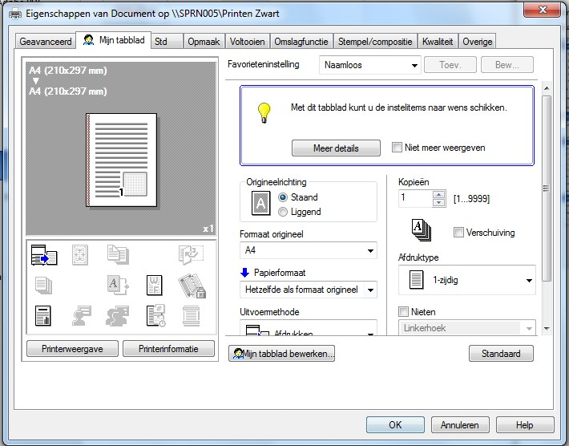
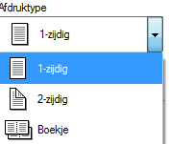
Om deze instelling te wijzigen, klik je op “printereigenschappen”.

Klik op de knop onder “afdruktype” en kies
hier voor enkel- of dubbelzijdig.

10. Instructie Webprint

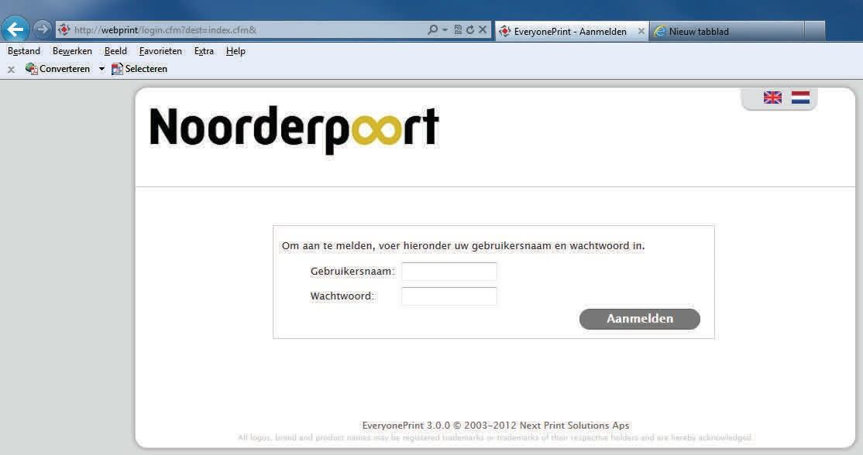
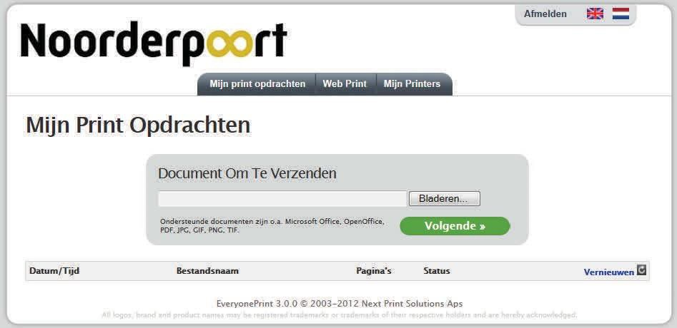
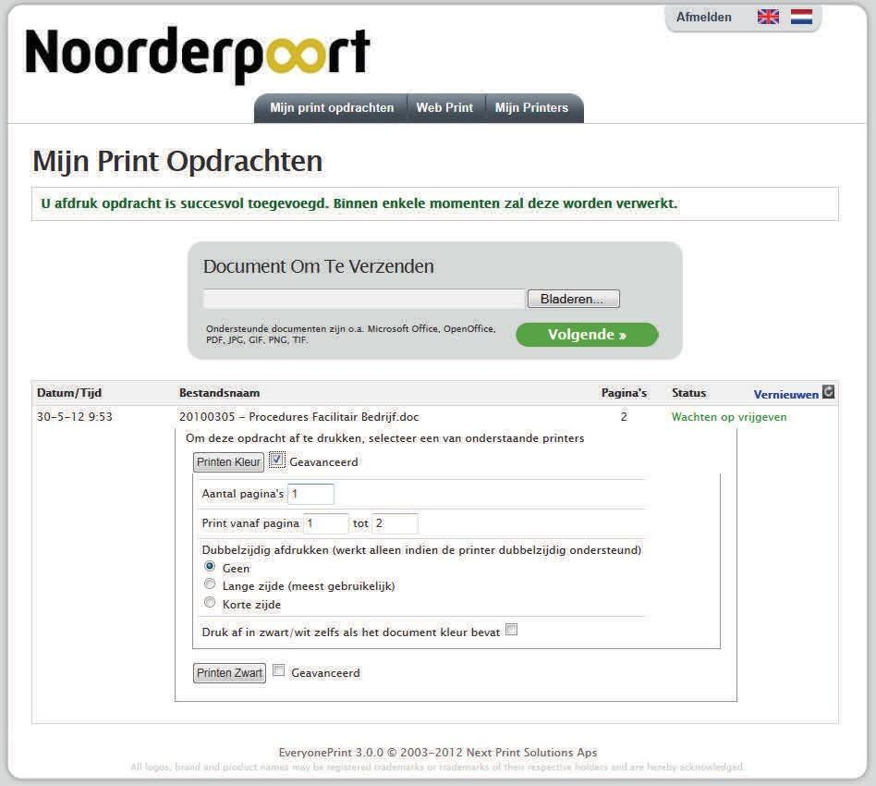
Met Noorderpoort Webprint is het mogelijk om af te drukken bestanden te uploaden naar de printer. De afdrukopdrachten kunnen door middel van de Noorderpoortkaart worden opgehaald bij de printer.
Noorderpoort Webprint is te gebruiken op nagenoeg alle desktops en laptops die verbonden zijn met het netwerk van Noorderpoort.
Let op: Dit kunnen dus ook eigen laptops zijn die door middel van WiFi aan het centrale netwerk verbonden zijn.

Ga naar http://webprint.noorderpoort.nl en log in met je gebruikersnaam en wachtwoord

Klik op Bladeren om het bestand wat je wilt afdrukken te selecteren op je computer.

Druk daarna op Volgende.

De melding: “Uw afdrukopdracht is succesvol toegevoegd. Binnen enkele momenten zal deze worden verwerkt.” verschijnt.

Na enige ogenblikken verschijnen 2 printers waar uit gekozen kan worden:
- Printen Kleur (per kantje 0,15 euro)
- Printen Zwart (per kantje 0,05 euro)

Zet eventueel een vinkje bij de betreffende printer om geavanceerde instellingen aan te passen.

Klik op de betreffende printer om af te drukken.

De melding: “Uw afdrukopdracht is succesvol naar de geselecteerde printer verzonden” verschijnt.

Je kunt je afdrukopdracht met gebruik van de Noorderpoortkaart van de printer ophalen.

11. Catalogus van het LIC
Online kan in de voorraad boeken, DVD’s e.d. van het LIC worden gezocht.
De koppeling naar de catalogus is opgenomen in NELO:
Zie de ruimte Locatie-info Verl. Visserstraat
Of direct via: http://noorderpoort-groningen.auralibrary.nl/auraicZoekenUitgebreid.aspx

12. Huisregels LIC

Het LIC is een ruimte waar veel leerlingen geconcentreerd aan het werk zijn. Houd rekening met elkaar en maak dus niet teveel lawaai.

Laat je werkplek netjes achter. Er staan papier- en prullenbakken op diverse plekken in het LIC.

Niet toegestaan is:

- Bellen.
- Drinken uit niet afsluitbare verpakkingen (bekers, blikjes).
- Muziek op de Pc’s beluisteren zonder gebruik te maken van een koptelefoon.
- Eten van chips, koekjes, brood of andere kruimeldingen.
- Websites te bekijken die met geweld, porno of racisme te maken hebben.

Deze regels gelden ook voor computerlokalen.
.

>>BELANGRIJK<

Het komt regelmatig voor dat een medeleerling zijn of haar usb-stick in de pc laat zitten. Wees dan niet zo flauw dat je deze inpikt, maar geef deze af bij de balie. Bedenk dat er vaak documenten op staan waar men uren aan heeft gewerkt.
Bedenk hoe jij jezelf zou voelen als jij je werk op deze wijze kwijt zou raken.

